2.1单试折线统计图

日期： 班级： 姓名： 组别： 自我评价： 教师评价：
【学习目标】
1. 认识单式折线统计图，掌握其绘制方法，能根据统计表中的数据完成单式折线统计图的描点、连线步骤。
2. 能读懂单式折线统计图，从图中获取数量多少、增减变化趋势等信息，能分析数量增长/下降最快的时段，并能进行简单的合理预测。
3. 对比统计表和单式折线统计图，体会折线统计图更直观表示数量增减变化的特点，能运用单式折线统计图分析生活中的实际数据，提升数据分析能力。
【学习重难点】
重点：掌握单式折线统计图的绘制方法，能读懂统计图并提取、分析其中的信息。
难点：能准确分析数量增长/下降最快的时段，结合统计图进行合理的预测，体会折线统计图的优势。
【基础部分】
根据所学知识填空。
1. 单式折线统计图的绘制步骤：先根据统计表中的数据（），再把这些点（）连接起来。
2. 从单式折线统计图中，既能看出数量的（），又能清晰看出数量的（）情况。
3. 折线统计图中，折线越（），表示数量变化越快；折线越平缓，表示数量变化越慢。
4. 对比统计表和单式折线统计图，（）能更清楚地看出数量的增减变化情况。

【要点部分】
任务一：认识单式折线统计图并掌握绘制方法
张小楠6~12岁身高情况统计表如下：
年龄 6岁 7岁 8岁 9岁 10岁 11岁 12岁
身高/cm 116 118 121 126 132 141 144
1. 该单式折线统计图中，横轴表示（ ），纵轴表示（ ）。
2. 绘制步骤：先在统计图中对应年龄和身高的刻度处（ ），再把这些点（ ）连起来，完成统计图绘制。
3. 标注信息：统计图需标注制作时间，该统计图的制作时间为（ ）。

任务二：解读单式折线统计图提取信息
结合张小楠6~12岁身高情况的单式折线统计图，解答问题：
1. 随着年龄的增长，张小楠的身高整体呈（ ）趋势，从6岁到12岁，她一共长高了（ ）厘米。
2. 从（ ）岁到（ ）岁，张小楠的身高增长得最快，判断依据是（ ）。
3. 结合身高变化趋势，估计张小楠13岁生日时的身高大约在（ ）厘米之间。
4. 对比张小楠身高的统计表和折线统计图，（ ）更能直观体现出她身高的变化情况。

任务三：单式折线统计图的实际应用分析
结合生活实际，运用单式折线统计图的知识完成以下探究：
1. 收集自己从一年级到五年级每年体检的身高数据，填写统计表并完成单式折线统计图的绘制。
2. 分析自己的身高变化统计图，找出身高增长最快的年级段，说说判断方法。
3. 结合自身身高变化趋势，简单预测自己六年级的身高大约是多少。
【目标检测】
- 根据陈小红一~五年级的身高数据，完成相关问题解答。
年龄 | 6岁 | 7岁 | 8岁 | 9岁 | 10岁 | 11岁 | 12岁
身高/cm | 116 | 118 | 121 | 126 | 132 | 141 | 144
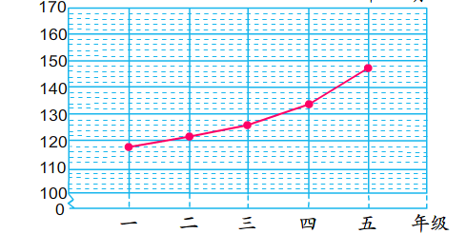
118
120
126
134
148

（1）从一年级到五年级，陈小红一共长高了（）厘米。
（2）从（）年级到（）年级，陈小红的身高增长最快。
（3）结合数据，绘制陈小红一~五年级身高情况的单式折线统计图。

【拓展提升】
分析一位病人某天7~23时的体温变化单式折线统计图，解答以下问题：
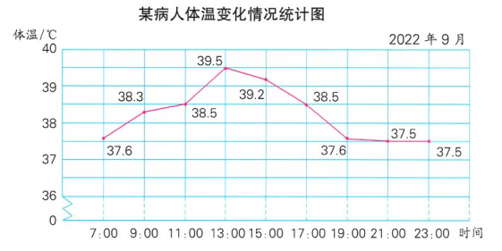
1. 病人的体温在哪个时间段不断上升？从几时到几时上升最快？

2. 病人的体温从几时起开始下降？从几时起趋于平稳？

3. 从统计图中，你还能获取哪些关于病人体温的信息？

4. 结合病人体温的变化趋势，简单预测病人24时的体温大约是多少℃？

